**TRƯỜNG ĐẠI HỌC CÔNG NGHỆ GIAO THÔNG VẬN TẢI**

**KHOA CÔNG NGHỆ THÔNG TIN**

**---🙢🏵🙠---**

**MÔN HỌC:**

**LẬP TRÌNH DI ĐỘNG**

**ĐỀ TÀI: BÁN HÀNG ĐIỆN THOẠI, LAPTOP ONLINE**

|  |  |
| --- | --- |
| **Sinh viên thực hiện:** | **Nguyễn Văn Khánh**  **Vũ Doãn Hà**  **Trần Đức Hiển** |
| **Lớp:** | **72DCHT21** |
| **Giáo viên hướng dẫn:** | **ThS. Bùi Thị Xuân Hương** |

**Hà Nội – 2023**

**MỤC LỤC**

LỜI NÓI ĐẦU 1

1. TỔNG QUAN BÀI TOÁN 2

2. TÁC NHÂN 2

3. MÔ TẢ NGHIỆP VỤ 2

3.1. Quản lý sản phẩm. 2

3.2. Quản lý đơn hàng. 2

3.3. Quản lý khách hàng. 3

4. PHÂN TÍCH CHỨC NĂNG 3

5. BIỂU ĐỒ USECASE TỔNG QUÁT 6

6. GIAO DIỆN SỬ DỤNG. 6

6.1. Trang Chủ User 6

6.2. Chi Tiết Sản Phẩm 7

6.3. Trang Chủ Admin 7

6.4. Quản Lý Đơn Hàng 8

6.5. Menu 9

KẾT LUẬN 11

# **LỜI NÓI ĐẦU**

Trong thời đại số hóa ngày càng phát triển, việc mua sắm trực tuyến đã trở thành một phần không thể thiếu trong cuộc sống của chúng ta. Đặc biệt, khi nói đến việc mua sắm các sản phẩm công nghệ như laptop và điện thoại di động, ứng dụng bán hàng trực tuyến đã trở thành một phần quan trọng của cuộc sống hàng ngày. Việc này không chỉ đem lại sự tiện lợi mà còn mang đến sự đa dạng, tính cạnh tranh, và cơ hội tiết kiệm đáng kể.

Trong bài viết này, chúng ta sẽ khám phá cụ thể về ứng dụng bán hàng trực tuyến về laptop và điện thoại, và tìm hiểu những ưu điểm và lợi ích mà nó đem lại cho người tiêu dùng và doanh nghiệp. Chúng ta cũng sẽ xem xét cách ứng dụng này đã thay đổi cách chúng ta mua sắm và tương tác với thế giới kỹ thuật số.

Với sự tiến bộ không ngừng của công nghệ, việc mua sắm trực tuyến về laptop và điện thoại không chỉ đơn giản là mua sắm, mà còn là một trải nghiệm kỹ thuật số đầy thú vị. Hãy cùng khám phá thế giới của ứng dụng bán hàng trực tuyến và những cơ hội mà nó đang mang đến!

1. **TỔNG QUAN BÀI TOÁN**

Phần mền xây dựng bằng Android Studio giao diện đơn giản dễ sử dụng gồm các chức năng sau:

- Tất cả mọi người có nhu cầnquản lý thông tin.

- Giúp người dùng dễ dàng cập nhật thông tin liên tục và chính xác.

Qua đó, phần mềm sẽ giúp nghiệp vụ quản lý chuyên nghiệp dễ dàng hơn.

1. **TÁC NHÂN**

* Quản trị viên: là người quản trị hệ thống, được quyền đăng nhập vào app để thực hiện những chức năng như quản lý người dùng, quản lý sản phẩm, quản lý đơn hàng…
* Người dùng: là đối tượng có thể tạo tài khoản mới sau đó đăng nhập và thực hiện các chức năng như tìm kiếm sản phẩm, xem chi tiết sản phẩm, thêm sản phẩm vào giỏ hàng , đặt hàng và thanh toán…

1. **MÔ TẢ NGHIỆP VỤ**
   1. **Quản lý sản phẩm.**

Xây dựng và quản lý cơ sở dữ liệu sản phẩm: Bao gồm việc nhập liệu thông tin sản phẩm như tên, mô tả, hình ảnh, giá cả, số lượng có sẵn và các thuộc tính khác.

Xác định danh mục và phân loại sản phẩm: Đảm bảo sắp xếp sản phẩm vào các danh mục phù hợp để người dùng dễ dàng tìm kiếm và duyệt qua.

Quản lý thông tin về kho hàng: Theo dõi số lượng sản phẩm trong kho, cập nhật thông tin về số lượng tồn kho và thông báo khi cần đặt hàng mới.

* 1. **Quản lý đơn hàng.**

Kiểm tra và xác nhận các đơn hàng mới, bao gồm thông tin về sản phẩm, địa chỉ giao hàng và phương thức thanh toán. Tổ chức quá trình vận chuyển hàng hóa từ kho đến địa chỉ giao hàng. Bao gồm việc chọn đối tác vận chuyển, tạo vận đơn và theo dõi quá trình giao hàng.

Đối với các trường hợp khách hàng muốn đổi trả hoặc hoàn trả sản phẩm, quản lý quy trình xử lý, kiểm tra sản phẩm và xử lý hoàn trả tiền hoặc gửi sản phẩm mới.

* 1. **Quản lý khách hàng.**
* Quản lý thông tin khách hàng: Bao gồm việc lưu trữ thông tin cá nhân của khách hàng như tên, địa chỉ, số điện thoại, địa chỉ email và lịch sử mua hàng. Điều này giúp tạo ra cơ sở dữ liệu khách hàng và hỗ trợ việc tương tác và tiếp cận khách hàng.
* Tương tác và chăm sóc khách hàng: Gửi thông báo, ưu đãi và thông tin sản phẩm mới đến khách hàng thông qua email, tin nhắn hoặc các kênh tương tác khác.

Đồng thời, hỗ trợ khách hàng qua các kênh trò chuyện trực tuyến, điện thoại hoặc email để giải đáp các câu hỏi, xử lý khiếu nại và cung cấp hỗ trợ sau bán hàng.

1. **PHÂN TÍCH CHỨC NĂNG**

- Đăng nhập:

Chức năng đăng nhập trong bán hàng trực tuyến là một phần quan trọng để xác thực và cung cấp truy cập cho người dùng vào ứng dụng.

Xác thực người dùng: Chức năng đăng nhập đảm bảo rằng người dùng cung cấp thông tin xác thực (như tên đăng nhập và mật khẩu) để truy cập vào tài khoản của mình.

Quá trình đăng nhập kiểm tra tính hợp lệ của thông tin đăng nhập và xác định liệu người dùng có quyền truy cập vào tài khoản hay không.

Quyền truy cập cá nhân: Sau khi đăng nhập thành công, người dùng có quyền truy cập vào các chức năng và tính năng cá nhân hóa của ứng dụng bán hàng, bao gồm xem lịch sử mua hàng, quản lý giỏ hàng, thông tin cá nhân, và các hoạt động khác liên quan đến tài khoản của họ.

Bảo mật thông tin: Chức năng đăng nhập giúp đảm bảo tính bảo mật của thông tin cá nhân và tài khoản người dùng. Thông tin đăng nhập được mã hóa và truyền qua kênh an toàn để ngăn chặn việc truy cập trái phép vào tài khoản người dùng

* Đăng xuất:

Chức năng đăng xuất cho phép người dùng kết thúc phiên làm việc của mình và thoát khỏi tài khoản.

Điều này đảm bảo rằng người dùng không còn quyền truy cập vào tài khoản sau khi kết thúc phiên đăng nhập.

* Quản lý sản phẩm:

Chức năng quản lý sản phẩm trong bán hàng trực tuyến đóng vai trò quan trọng trong việc quản lý, hiển thị và cung cấp thông tin về sản phẩm cho người dùng khi sử dụng ứng dụng:

Thêm sản phẩm: Chức năng này cho phép người quản lý thêm sản phẩm mới vào cơ sở dữ liệu của hệ thống bán hàng trực tuyến. Người quản lý có thể cung cấp thông tin chi tiết về sản phẩm bao gồm tên, mô tả, hình ảnh, giá cả, số lượng, thuộc tính và các thông tin khác.

Sửa sản phẩm: Chức năng này cho phép người quản lý chỉnh sửa thông tin của sản phẩm đã có trong hệ thống. Người quản lý có thể cập nhật mô tả, giá cả, số lượng, hình ảnh hay bất kỳ thông tin nào khác liên quan đến sản phẩm.

Xóa sản phẩm: Chức năng này cho phép người quản lý xóa sản phẩm khỏi cơ sở dữ liệu. Khi một sản phẩm không còn tồn tại hoặc không còn được bán, người quản lý có thể xóa sản phẩm để duy trì sự sạch sẽ và cập nhật của cơ sở dữ liệu.

Danh mục sản phẩm: Chức năng này cho phép người quản lý tạo và quản lý các danh mục sản phẩm. Danh mục giúp phân loại sản phẩm theo các nhóm, mục đích, loại hoặc bất kỳ tiêu chí nào khác, giúp người dùng dễ dàng tìm kiếm và duyệt qua các sản phẩm.

Tìm kiếm sản phẩm: Chức năng này cho phép người dùng tìm kiếm và lọc sản phẩm theo các tiêu chí như tên, giá cả, danh mục, thuộc tính, hay bất kỳ thông tin nào khác. Chức năng này giúp người dùng tìm kiếm các sản phẩm cụ thể và thuận tiện hơn trong quá trình mua sắm.

* Quản lý đơn hàng:

Xem đơn hàng: Chức năng này cho phép người quản lý xem danh sách các đơn hàng đã được đặt. Quản trị có thể xem thông tin chi tiết về mỗi đơn hàng, bao gồm thông tin khách hàng, sản phẩm được đặt mua, số lượng, giá cả, địa chỉ giao hàng và các thông tin khác liên quan.

Xử lý đơn hàng: Chức năng này cho phép người quản lý thực hiện các hành động để xử lý đơn hàng. Quản trị viên có thể xác nhận đơn hàng, kiểm tra tính hợp lệ của thông tin đặt hàng, cập nhật trạng thái vận chuyển và thông báo cho khách hàng về tiến trình đơn hàng.

Quản lý trạng thái đơn hàng: Chức năng này cho phép quản trị viên cập nhật và theo dõi trạng thái của từng đơn hàng. Các trạng thái thông thường có thể bao gồm: Đã tiếp nhận, Đang xử lý, Đang vận chuyển, Đã giao hàng và Đã hủy.

* Quản lý tài khoản:

Chức năng quản lý tài khoản cung cấp cho người dùng các công cụ để quản lý thông tin cá nhân, bảo mật tài khoản, kiểm soát quyền truy cập, theo dõi và quản lý giao dịch tài chính, quản lý thông báo và cài đặt, nhận hỗ trợ khách hàng và liên kết với các dịch vụ khác.

Chức năng này giúp người dùng duy trì và kiểm soát tài khoản của mình một cách hiệu quả và an toàn.

* Thống kê:

Chức năng thống kê trong ứng dụng bán hàng trực tuyến giúp người dùng theo dõi, phân tích và điều chỉnh hoạt động kinh doanh của họ.

Nó cung cấp thông tin quan trọng về doanh thu, đơn hàng, sản phẩm, khách hàng và lưu lượng truy cập, từ đó giúp người dùng ra quyết định thông minh, tối ưu hóa hiệu suất kinh doanh và tìm ra cơ hội tăng trưởng.

1. **BIỂU ĐỒ USECASE TỔNG QUÁT**

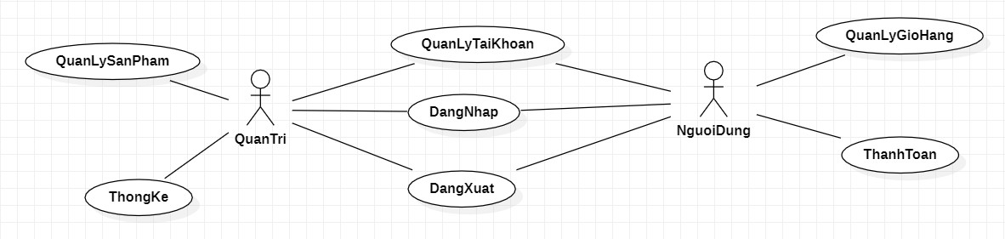

Biểu đồ usecae tổng quát

1. **GIAO DIỆN SỬ DỤNG.**
   1. **Trang Chủ User**

* 1. **Chi Tiết Sản Phẩm**

* 1. **Trang Chủ Admin**

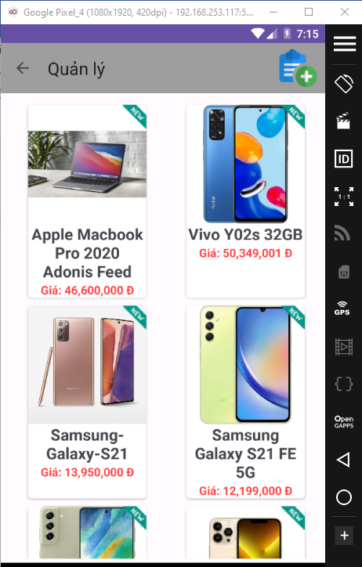

* 1. **Quản Lý Đơn Hàng**

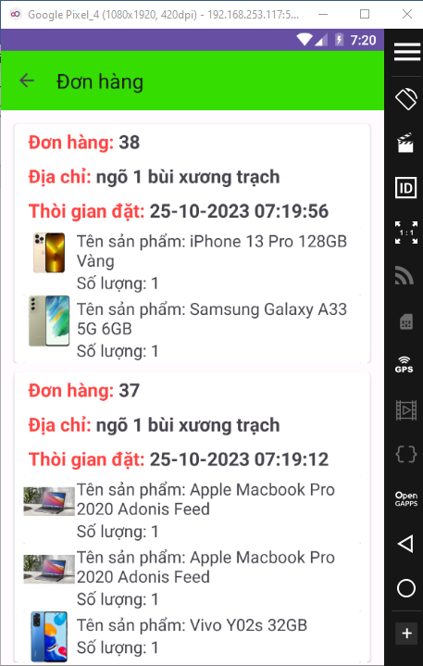

* 1. **Menu**

**KẾT LUẬN**

Ứng dụng bán hàng trực tuyến về laptop và điện thoại là một giải pháp tiện lợi và hiệu quả cho việc mua sắm trong thế kỷ 21. Qua việc tận dụng sức mạnh của công nghệ và internet, ứng dụng này đã mang đến nhiều lợi ích cho người tiêu dùng và doanh nghiệp. Dưới đây, chúng em muốn tổng kết một số điểm chính:

1. Tiện lợi và linh hoạt: Ứng dụng bán hàng trực tuyến cho phép người tiêu dùng mua sắm từ bất kỳ đâu và bất kỳ khi nào họ muốn. Điều này giúp họ tiết kiệm thời gian và công sức so với việc phải đến cửa hàng truyền thống.

2. Sự đa dạng sản phẩm: Ứng dụng này cho phép người dùng truy cập vào một loạt các sản phẩm từ nhiều nhà sản xuất khác nhau. Điều này giúp họ dễ dàng so sánh giá cả và tính năng để chọn sản phẩm phù hợp nhất

3. Tiết kiệm tiền bạc: Nhờ vào sự cạnh tranh và khả năng so sánh giá trực tiếp, người tiêu dùng thường có cơ hội tiết kiệm tiền khi mua sắm trực tuyến.

4. Phản hồi từ người dùng: Hệ thống đánh giá và nhận xét của người dùng giúp tạo ra một cộng đồng trực tuyến để chia sẻ thông tin và kinh nghiệm mua sắm.

5. Dịch vụ khách hàng: Các ứng dụng bán hàng trực tuyến thường cung cấp dịch vụ khách hàng xuất sắc để giải quyết mọi vấn đề của người tiêu dùng nhanh chóng và hiệu quả.

6. Bảo mật và thanh toán an toàn: Các ứng dụng này đã nâng cấp hệ thống bảo mật và cung cấp nhiều phương thức thanh toán an toàn để đảm bảo tính riêng tư và an toàn cho người dùng.

7. Mở rộng thị trường: Đối với doanh nghiệp, ứng dụng bán hàng trực tuyến là cơ hội mở rộng thị trường và tiếp cận được nhiều khách hàng hơn, bất kể họ ở đâu.

8. Bền vững: Việc mua sắm trực tuyến có thể giảm tác động đến môi trường bằng cách giảm số lần vận chuyển và sử dụng tài nguyên.

Với tất cả những lợi ích trên, ứng dụng bán hàng trực tuyến về laptop và điện thoại đã trở thành một phần quan trọng của cuộc sống hiện đại. Chúng tạo ra môi trường mua sắm thuận tiện, tiết kiệm thời gian và tiền bạc, và đồng thời giúp doanh nghiệp mở rộng thị trường và phục vụ khách hàng tốt hơn. Sự phát triển không ngừng của công nghệ dự kiến sẽ đem đến nhiều cải tiến và cơ hội mới cho lĩnh vực này trong tương lai.